Huvud & Hals
- Artär. (100924ORD, 5p)
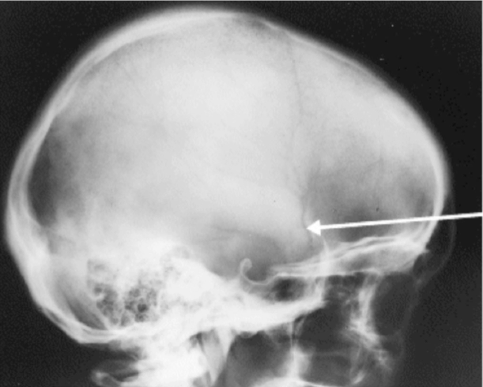
  - Ange det latinska namnet på den artär som löper i fåran som markerats med en pil i bilden.
a. meningea media.
  - Vilka strukturer försörjs av artären som löper i den markerade fåran?
Dura mater och Calvaria
  - Från vilket närmast större kärl härstammar artären som löper i fåran?
a. maxillaris.
  - Vad heter det hål genom vilket artären i fåran tar sig genom skallbenet?
Foramen spinosum.
  - Vad kallas den typ av blödning som uppstår vid skada på artären i fåran?
Epiduralblödning (/extraduralblödning?)

- Artär: vid en kärlskada i ansiktet kan det blöda från båda ändar av det avskurna kärlet, hur kommer det sig? (100924ORD, 1p)
Detta kan uppstå på grund av att kärlen anastomoserar sig rikligt i ansiktet (främst kring ögon- och näshålorna).

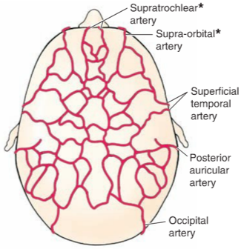
- Artär: Rita i bilden nedan in och ange namnen på de artärer som försörjer skalpen. (100212ORD, 2p)
- A. temporalis superficialis (a.carotis externa)
- A. Occipitalis posterior (a.carotis externa)
- A. Auricularis posterior (a.carotis externa)
- A. Supratrochlearis (a.carotis externa)
- A. Supraorbitalis (a.carotis interna)
Artärerna anastomoserar rikligt med varandra:

- Artär: Djupt i basen på trigonum colli lat. kan man känna pulsen av en större artär – vilken? (100212ORD, 1p)
A. subclavia.

- Artär: Vad heter de större artärgrenar som är viktigaste för försörjningen av ytliga resp. djupa delar av ansiktet/ansiktsskelettet? (091105ORD, 1p)
- Ytliga delar: A. facialis
- Djupa delar: A. Maxillaris

- Artär: vilka kärl utgör basen för hjärnans arteriella blodförsörjning och hur löper de från halsen till kraniet? (091130REST, 3p; 081106ORD, 2p; 101130REST, 3p)
- A.carotis interna sn: kommer från a.carotis communis sn avgår direkt från arcus aortae.
- A. carotis interna dx: kommer från a.carotis communis dx, som är en av Truncus brachiocephalicus två förgreningar (den andra är a.subclavia.)
De båda artärerna går grenfria från bifurkationen (i höjd med övre kanten på cartilago thyroidea, men på dissektion är de ofta belägna en aning högre) till skallbasen, där de äntrar kraniet via canalis caroticus. Väl inne i kraniet så bildar de sina slutförgreningar aa.cerebri med et. ant.
- A.vertebralis sn et dx: förgrening från a.subclavia sn et dx, som löper genom de cervikala kotornas foramen transversarium och äntrar kraniet via foramen magnum. Väl inne i kraniet så förenas a.vertebralis sn et dx och bildar A.basilaris kring medulla oblongata.

- Artär, thyroidea: Redogör för den arteriella blodförsörjningen till gl.thyroidea. (090825REST, 3p)
Gl. Thyroidea är rikligt vaskulariserad i form av a.thyroidea inf et sup på båda sidor. Hos ca 10 % av befolkningen finns även en liten oparig artär som heter a.thyroidea ima.
- A. Thyroidea superior: är normalt sett a.carotis externas första förgrening. Sträcker sig nedåt till gl.thyroideas översta pol, där den penetrerar fascia pretrachealis, för att sedan delas upp i mindre grenar. Artären är huvudansvarig för perfusionen av körtelns främre-övre del.
- A. Thyroidea inferior: Den största grenen från truncus thyrocervicalis (som avgått från a.subclavia). Från sitt ursprung sträcker den sig superomedialt bakom vagina carotica till gl.thyroideas baksida. Här delar sig artären upp i flera mindre grenar, innan dessa penetrerar fascia pretrachealis. A. thyroidea inf är huvudansvarig för blodförsörjningen till körtelns bakre-nedre del, liksom den nedre polen.
- A. Thyroidea ima: brukar utgå från truncus brachiocephalicus eller arcus aortae. Från sitt ursprung sträcker den sig uppåt, framför trachea, till isthmus gl.thyroidea som den försörjer.

Värt att nämna är att det i gl.thyroidea finns rikligt med anastomoser mellan a.thyroidea sup et inf på vänster resp. höger sida. Det kan ses som ett uttryck för att säkerställa körtelns blodförsörjning, men erbjuder även en möjlig kollateral cirkulation mellan a.carotis externa och a.subclavia.

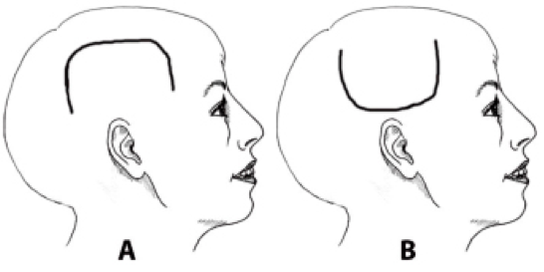
- Skalle, kärl: vid skalloperationer behöver en flik av huden lossas och vikas undan för att få tillgång till den del av skallbenet som ska öppnas. Öppningen av huden skulle t ex kunna ske enligt bild A eller B nedan. Vilket av snitten nedan är att föredra? Förklara kortfattat varför. (081106ORD, 2p)
Snittet A är att föredra, eftersom man då undviker att skada underliggande kärl (ex a.v. temporalis superficialis) och nerver (ex från CN V₂ et V₃).

- Kärl: djupt i basen på trigonum colli lat. kan man känna pulsen av en större artär.
  - Vad heter artären och hur löper den i förhållande till m.scalenus ant? (110817REST, 2p)
A.subclavia, som löper posteromedialt om m.scalenus anterior.
  - Vid en blödning kan det ibland vara nödvändigt att komprimera det aktuella kärlet. Det gör man lättast genom att komprimera den mot en hård anatomisk struktur som passerar under kärlet. Vad heter strukturen? (110817REST, 1p; 090330ORD, 1p)
Costa I.

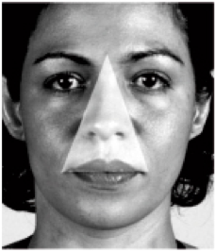
- Kärl: området som är indikerat i bilden nedan brukar benämnas ”den farliga triangeln”. Förklara varför området fått denna benämning (inkludera relevanta anatomiska namn i svaret). (081106ORD, 2p)
Området kallas även för ”maxillofacial death pyramid” (MDP) och är kommunikationsområde mellan intra- och extrakraniella vensystem. Här möjliggörs alltså spridning av infektioner (fr. vv. faciales) via vv. Opthalmicae till hjärnan (sinus cavernosum). V. facialis saknar klaffar, vilket gör denna flödesriktning möjlig.

- Lymfa: redogör för den lymfatiska barriär som omger ingången till luft- och matstrupen. (110211ORD, 2p; 090825REST, 2p; 101130REST, 2p; 111129REST, 2p)
Waldeyer’s svalgring:
- Tonsilla palatina – mellan arcus palatoglossus och arcus palatopharyngeus
- Tonsilla pharyngea – kallas även adenoid och är belägen posteriort om Choana; i nasophraynx/epipharynx.
- Tonsilla lingualis – längst bak på tungan, vid radix linguae/tungroten.
- Tonsilla tubaria – som är en förlängning av tonsilla pharyngea vid ingången till tuba auditiva.
- I anatomiboken (thieme) benämner men även s.k. laterala band, som är lymfatisk vävnad längs plica salpingopharyngea.

- Lymfa: hos ett barn i 5-6-årsåldern, som besväras av nästäppa, nasalt tal och ständig munandning, bör man alltid ha en lymfatisk struktur i åtanke som orsaken till besvären. Vad heter strukturen och i vilken del av pharynx är den belägen? (091130REST, 2p; 081106, 2p)
Tonsilla pharyngea (adenoid) – belägen i nasopharynx (epipharynx). Strukturen är en del av Waldeyer’s svalgring.

- Nerv: n.trigeminus (CN V) förmedlar ffa sensoriska signaler från ansiktet. Men en av nervens tre huvudgrenar har även en motorisk komponent som försörjer ett antal muskler. Vilken är nervgrenen och vilka är musklerna? över vilken led arbetar dessa muskler och vad har de för gemensam funktion? (110211ORD, 3p)
- Nerv: n.mandibularis (V₃)
- Muskler:
  - m.pterygoideus lat et med
  - m.temporalis
  - m.masseter
- Led: art.temporomandibularis
- Funktion: Tugga

- Nerv: förutom pares av den mimiska muskulaturen så kan en skada av n.facialis, beroende på var nerven skadas, ge upphov till andra symptom i huvudet. Beskriv/namnge och ange orsaken till två olika symptom, utöver ansiktsparesen, som blir följden av en komplett skada på n.facialis omedelbart efter dess utträde från hjärnstammen. (110921ORD, 2p)
- Stelhets- eller domningskänsla i ansiktet
- Värk bakom örat (strålar ibland till ansiktet och pharynx)
- Smakbortfall (dysgeusi), vilket förekommer vid chorda tympani-påverkan.
- Ljudöverkänslighet ipsilateralt (hyperacusi), detta pga utslagen m.stapedius
- Ökat/minskat tårflöde
- (blåsor i örat i samband med facialispares ger den troliga diagnosen Ramsey Hunt’s syndrom, dvs. VZV-infektion.)

- Nerv: beskriv symptomtriaden vid Horners syndrom och vad som orsakar den. (110921ORD, 2p)
Horners syndrom är ett samlingsnamn för en symptombild med:
- Liten pupill (mios)
- Hängande ögonlock (ptos)
- Rodnad och temperaturstegring i huden (vasodilatation)
- Nedsatt svettning (anhidros).
Detta kan uppstå vid en ruptur av truncus sympaticus cervikala del, och symptomen manifesterar ipsilateralt.

- Nerv: om du klipper av alla förbindelser som utgår från Ganglion cervicale sup dx, hur kommer då pupillen i höger öga att se ut? Förklara också varför den ser ut som den gör. (100824REST, 2p)
Ganglion cervicale sup är den sympatiska gränssträngens största cervikala ganglion. Det är lokaliserat mellan C2 och C3 och innehåller neuron som försörjer ansiktet sympatiskt. Sympatisk innervering av ansiktet resulterar i pupilldilation och relaxerar m.ciliaris, vilket tillåter mer ljus att äntra ögat och förbättrar synen på långt håll. Avklippning av förbindelserna kommer därför leda till minskad pupillstorlek och lins.
  - Skadan som inducerats ovan kommer även att ge upphov till andra symptom i huvudet, vilka? (100824REST, 1p)
- Salivkörtlar: minskad sekretion (normalt: β-receptorer stimulerar viskör amylas-sekretion; α-receptorer stimulerar kalium-sekretion).
- Gl. lacrimalis: minskad tårsekretion (normalt: β-receptorer stimulerar proteinsekretion)
- Blodkärl: vasodilatation (normalt: α-receptorer kontraherar blodkärl till huden)
- Svettkörtlar: minskad sekretion (normalt: stimulerad sekretion)

- Nerv: Horners syndrom karaktäriseras av ptos, mios, enophtalmus och anhydros.
  - Ange en typ av skada (vad är skadat) som leder till Horners syndrom (090825REST, 1p)
Det uppstår till följd av en skada på den cervikala delen av truncus sympaticus.
  - Vad innebär ptos, mios, enopthalmus och anhidros och vad orsakar resp. syndrom? (090825REST, 2p)
- Ptos – det övre ögonlocket hänger ned pga. paralys av glatt muskulatur som interagerar med den tvärstrimmiga muskulaturen i m.levator palpebrae superioris.
- Mios – konstriktion av pupillen pga. paralys av m.dilator pupillae (obehindrad parasympatisk aktivitet)
- Enopthalmus – insänkning av ögat, troligen pga. paralys av de glatta muskelstråk som finns i ögonhålans golv.
- Anhidros – avsaknad av svettning pga. förstörd sympatisk stimulering av svettkörtlarna.

Den sympatiska innerveringen av blodkärlen är givetvis också förstört och kommer att leda till vasodilatation.

- Nerv: Gl. Submandibularis parasympatiska innervation har sitt ursprung i hjärnstammen. Beskriv förloppet (nerver/nervgrenar, omkopplingar) av nervfibrerna fr.o.m. då de preganglionära fibrerna lämnar hjärnstammen tills de postganglionära fibrerna når körteln. (091130REST, 2p)
Cellkropparna härstammar i nucleus salivatorius sup, vars axon löper från hjärnstammen i n.intermedius et facialis, som fortsätter genom meatus acusticus internus och canalis facialis. I canalis facialis lämnar fibrerna n.facialis med chorda tympani, som löper igenom mellan örat och sedan via fissura petrotympanica ner i fossa infratemporalis, där nervgrenen ansluter till n.lingualis. Den löper ner under tungan, där de preganglionära fibrerna lämnar nerven och går till ganglion submandibulare. De postganglionära neuronen följer sedan små artärgrenar och innerverar gl. submandibularis et. sublingualis. Ökad parasympatisk aktivitet främjar salivsekretionen.

- Nerv. På djupet i trigonum colli lat. löper n.phrenicus. (090330ORD)
  - Redogör för nervens ursprung och dess förlopp i förhållande till intilliggande strukturer på halsen (2p)
N. Phrenicus härstammar från medulla spinalis C3-C5. Nerven kommer ut bakom m.scalenus anteriors övre del i höjd med övre kanten av cartilago thyroidea. Löper sedan inferiomedialt över framsidan av m.scalenus ant. och går sedan ned genom apertura thoracis sup., medialt om m.scalenus anterior, ventralt om a.subclavia, men dorsalt om v.subclavia.
  - Vilken är nervens i särklass viktigaste motoriska funktion? (1p)
Innervation av diaphragma, vilket leder till elevation/depression av muskelstrukturen i samband med expiration/inspiration.
  - Finns det några andra fibertyper utöver motoriska n.phrenicus och i så fall vilka? (1p)
Ja, nerven innehåller sensoriska och sympatiska fibrer.

- Nerv: perifer facialispares kan ibland orsaka hyperacusis på den drabbade sidan. Vilken nervgren är då påverkad? (091105ORD, 1p)
N.stapedius

- Nerv: en ockulomotoriuspares kan orsakas av flera olika sjukdomstillstånd. Den kan t ex vara ett resultat av en kompression av nerven från ett tillväxande aneurysm på a.communicans post. Även en tentoriumklämning på grund av intrakraniell tryckstegring kan orsaka en ockulomotoriuspares. Vilka muskler innerveras av n.oculomotorius (CN III) och vilka statusfynd är att vänta vid en komplett oculomotoriuspares? (081106ORD, 3p)
Musklerna som innerveras är:
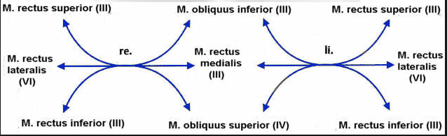
- M. Rectus superior
- M. Rectus medialis
- M. Rectus inferior
- M. Obliquus inferior
- (M. Levator palpebrae)
- (M. sphincter pupillae (parasymp.))
Vid en oculomotoriuspares kan se följande:
- ptos: stort och tungt ögonlock (m.levator palpebrae)
- Nedåt/utåtriktad block, patienten kan inte rikta blocken medialt, uppåt eller nedåt.
- Oftast snedställda dubbelbilder

Kan även få sympatisk påverkan, (Horners syndrom) där även svettfunktionen kan vara påverkad.

- Nerv: n.facialis är en av de nerver vars funktion ofta blir störd i samband med olika skador eller sjukdomar.
  - Beskriv översiktligt n.facialis förlopp från och med att den löper igenom porus acusticus internus till och med hur dess slutgrenar löper (namnen på dessa grenar behöver inte anges). Inkludera i beskrivningen namn på relevanta hål, kanaler och strukturer som nerven passerar. (090330ORD, 2p)
Nerven går in genom porus acusticus internus och meatus acusticus internus för att sedan komma in i os temporale (pars petrosa). Härifrån kommer nerven sedan att löpa inferiort, genom canalis nervi facialis och avger n.petrosus maj et min (vid ganglion geniculi). Den fortsätter genom kanalen och avger även n.stapedius & chorda tympani. Efter utlopp ur foramen stylomastoideum avger den även grenar som försörjer m.digastricus venter posterior (r.digastricus) och m.stylohyoideus (r.stylohyoideus) samt n.auricularis post. Nerven löper därefter framåt, igenom gl.parotidea och delar upp sig i de ytligt belägna slutgrenarna som sprids solfjäderformat över ansiktet.
  - Om hela n.facialis dx skadas strax efter att den passerat ut från kraniet, vilket blir då den huvudsakliga funktionsbortfallet? (1p)
Högersidig komplett pares av den mimiska ansiktsmuskulaturen.
  - Om n.facialis skadas mer proximalt (dvs. någonstans mellan porus acusticus internus utpassagen från kraniet) kan även andra symptom än det i frågan ovan förekomma. Ge ett exempel på ett sådant symptom/bortfall och förklara dess bakgrund (1p)
T ex en skada av n.stapedius, vilket ger pares av m.stapedius med hyperacusi som följd. Skada av chorda tympani ger bortfall av smak främre 2/3 av tungan (+ bortfall parasympatisk innervation av spottkörtlar).

- Nerv, plexus cervicalis: redogör för Plexus Cervicalis uppbyggnad. (100824REST, 3p)
Plexus cervicalis (halsflätan) utgörs av ventralrötter från de fyra första cervikala Nn. Spinales från C1-C4 i nacken, lateralt om processus transversum mellan prevertebralmusklerna (medialt) och vertebralmusklerna (lateralt) – djupt om m.sternocleidomastoideus.
Plexat ger upphov till två typer av grenar:
- Kutana (hudnerver):
  - N. Occipitalis min
  - N. Auricularis magnus
  - N. Transversus colli
  - N. Supraclavicularis
- Muskulära (skelettmuskelnerver):
  - Ansa cervicalis (loop mellan C1 och C3)
  - N. Phrenicus (mellangärdesnerven)
  - Segmentella grenar.

- Nerv, sensorik: Beskriv, genom att i rätt ordning ange namn på aktuella nerver/nervgrenar och väsentliga strukturer som passeras, när smaksignaler från främre delar av tungan leds in till hjärnstammen. (100824REST, 2p)
Smak känns av av de sensoriska nerverna i tungan. Den främre 2/3-delen av tungan innerveras av sensoriskt av n.lingualis och chorda tympani och den bakre 1/3-delen av n.glossopharyngeus. dock är det endast chorda tympani som känner av smak i den främre delen av tungan (n.lingualis känner av beröring och temperatur.)
Chorda tympani ansluter först till n.lingualis, med vilken den färdas till canalis facialis (kanal genom os temporale mellan meatus acusticus internus och foramen stylomastoideus) där den ansluter till n.facialis, som passerar ganglion geniculi innan den når sin kärna i hjärnstammen.

- Nerv, kranialnerver: Hur förväntar du dig att tungan ser ut hos en patient som sedan en längre tid har en skadad n.hypoglossus dx och vad kommer att hända när patienten sträcker ut tungan? (100212ORD, 1p; 110211ORD, 1p)
Den utsträckta tungan kommer att deviera ipsilateralt, detta pga. obehindrad aktivitet av m.genioglossus. Dessutom kommer tungan att atrofiera ipsilateralt se ihopsjunken och skrynklig ut.
  - När du undersöker patientens munhåla ser du även att bakre svalgväggen är asymmetrisk, den drar åt vänster. Det du ser kallas för ”ridåfenomen” och är ett tecken på en kranialnervskada. Vilken kranialnerv är skadad? (100212ORD, 1p)
Skada av N. Vagus dx (CN X) kommer att resultera i att bakre svalgväggen och gomspenen (uvula palatina) dras över åt den friska sidan då svalgreflexen stimuleras.
  - När du tittar närmare på patienten ser du även att hans högra skuldra är lite sänkt och att övre delen av skulderbladet står ut från bröstkorgen. Till din fasa misstänker du att ytterligare en kranialnerv är skadad, vilken? Hur undersöker du detta för att förvissa dig om att nerven är skadad? (100212ORD, 2p)
N. Accessorius (CN XI). Det är en motorisk nerv som lämnar kraniet via foramen jugulare, tillsammans med CN IX och X. Nerven innerverar m.sternocleidomastoideus och m.trapezius. För att undersöka CN XI kan man därför låta patienten försöka vrida huvudet mot motstånd (m.sternocleidomastoideus) samt elevera scapula (m.trapezius).
  - Din patient har alltså påverkan på tre kranialnerver. Är det en slump att just dess tre är skadade samtidigt eller finns det en anatomisk förklaring? (100212ORD, 1p)
N. Vagus och N. Accessorius lämnar båda skallen via foramen jugulare, medan N. Hypoglossus lämnar skallen via canalis nervi hypoglossi. Båda dessa kranialhål ligger nära varandra i skallbasen i fossa cranii posterior. Möjlig förklaring kan därför vara trauma mot skallbasens posteriora del eller skärsår i nacken.

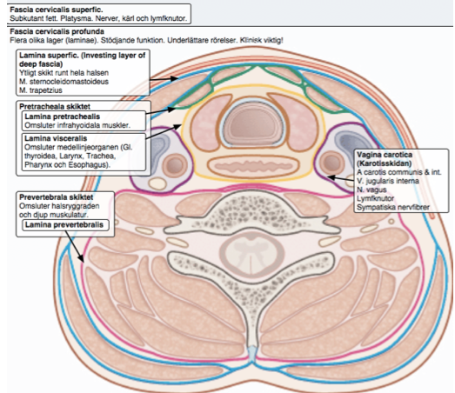
- Fascior: Bilden nedan visar ett tvärsnitt genom halsen, minus halsens olika fascior och de compartments som dessa skapar. Rita på bilden in halsens olika fascior och ange namnet på resp. fascia. (100924ORD, 4p)
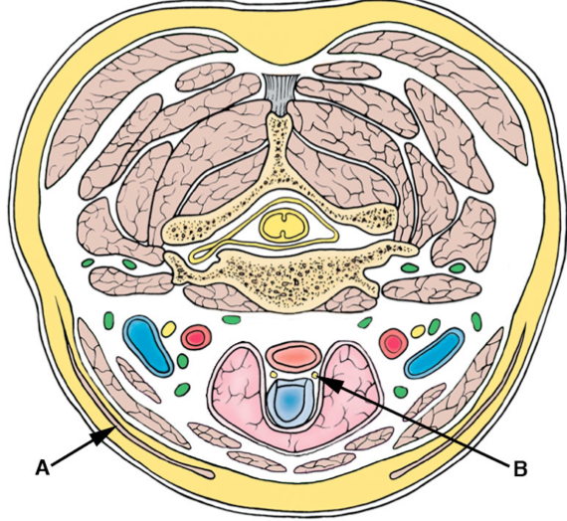

  - Ange de latinska namnen på strukturerna A (muskel) och B (nerv). (1p)
A: M.platysma
B: N. laryngeus recurrens.

- Fascior: Vad heter de strukturer som löper i vagina carotica? (111129REST, 2p)
- A. Carotis communis
- A. Carotis interna
- V. Jugularis interna.
- N. Vagus (CN X)
- Djupa cervikala lymfknutor.

- Fascior: en central venkateter (CVK) är en kärlkateter där spetsen ligger i en central ven nära hjärtat, vanligtvis v.cava superior. Ett möjligt ställe för inläggning av CVK är v.jugularis interna som löper tillsammans med a.carotis communis och en mycket central nerv i en gemensam bindvävsskida på halsen. Vad heter bindvävsskidan på latin och vad heter nerven? (110211ORD, 2p)
Bindvävsskidan heter vagina carotica och nerven N. Vagus (CN X).
  - När man ska punktera v.jugularis interna är det viktigt att veta hur den löper i förhållande till a.carotis communis så att man inte sticker i fel kärl. Löper v.jugularis interna medialt eller lateralt om a.carotis communis? (110211ORD, 1p)
V. jugularis interna löper lateralt om a.carotis communis.

- Bihålor: bihålorna är luftfyllda hålrum som kan ses som en fortsättning på cavitas nasi. Markera med pilar följande strukturer i bilden nedan: (100924ORD, 4p, 090825REST, 4p)
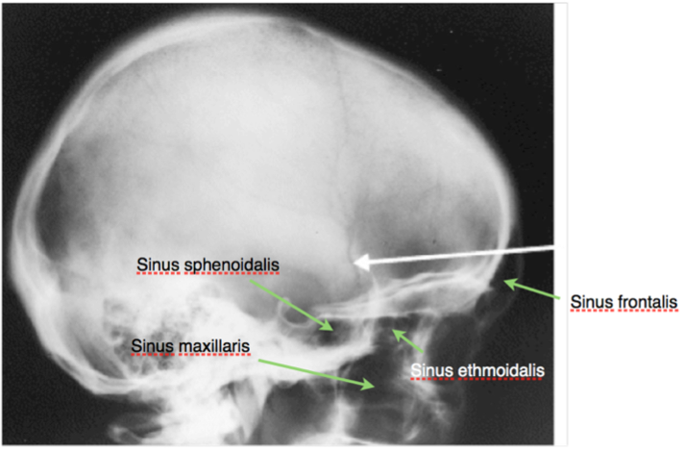
  - Var någonstans i cavitas nasi tömmer sig resp. bihåla?
Frontalis: Meatus nasi medius
Sphenoidalis: Recessus sphenoethmoidalis
Maxillaris: Meatus nasi medius
Ethmoidalis:
- främre och mellersta: meatus nasi medius
- Bakre: meatus nasi superior

- Bihålor: en inflammation i en/flera bihålor heter oavsett irritationsagent sinuit. Hos vuxna är det vanligast med infektion i den största bihålan. Vad heter den och var i näsan mynnar den? (081106ORD, 1p)
Den största bihålan heter sinus maxillaris och tömmer sig i meatus nasi medius.

- Näsa: näsfrakturen är en av de absolut vanligaste frakturerna. En fruktad komplikation är septumhematom, något som yttrar sig kliniskt som nästäppa och snuva. Vad händer med nässkiljeväggen om septumhematomet inte åtgärdas i tid? (110817REST, 1p)
- Septumhematom: svullnad av septum, orsakad av ex trauma mot näsan.
Septum nasi har ingen blodtillförsel och får näring och syre av perikondriet. Vid bilateralt septumhematom kan brosket dö inom 24h, vilket kan ge upphov till septalperforation (hål i septum) och så kallad sadelnäsa (kraftig sänkning av näsryggen beroende på nedsmältning av septum). Det kan även uppstå en septumabcess, vilket är en ansamling av var i septum, orsakad av en infektion.

- Näsa: om man är oförsiktig och har otur skulle man kunna föra spetsen av en ventrikelsond genom ett tunt benskikt i näshålans tak och in i fossa cranii ant. vad heter detta tunna benskikt mellan näshålan och fossa cranii ant? (110921ORD, 1p)
Lamina Cribrosa.
  - Igenom detta benskikt passerar en av kranialnerverna. Namn och nummer? (1p)
N. Olfactorius (CN I)
  - I fossa cranii anterior, i nära anslutning till benskiktet som separerar skallgropen från näshålan, finns en bentagg/benås som utgör fästpunkt för den duraduplikatur (falx cerebri) som är belägen mellan de båda hjärnhalvorna. Vilket är det latinska namnet på denna bentagg/benås? (1p)
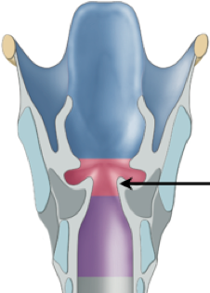
Crista galli (os ethmoidale)

- Larynx: Ange med en pil i bilden nedan var plica vocalis är belägen. (091130REST, 0,5p)

- Larynx: Larynx olika muskler medverkar på olika sätt i larynx ljudbildning. Ange namnet på en muskel som ökar tensionen i stämbanden och en som för stämbanden mot varandra. (100924ORD, 1p)
- Ökar tensionen i stämbanden: M. Cricothyroideus
- För stämbanden mot varandra: M. Cricoarytenoideus lateralis.

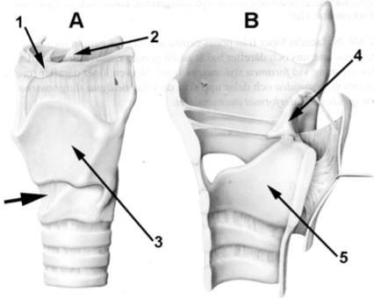
- Larynx: bilderna A och B visar larynx och en del av omgivande strukturer. Markera med en pil i bild A var någonstans du öppnar in till larynx vid en coniotomi och ange de latinska namnen på strukturerna som markerats med 1-5. (090330ORD, 3p)
Pilen är redan utsatt för coniotomin. Man tar sig igenom lig. Cricothyroideum med/membrana cricothyroidea.
1: os hyoideum
2: Epiglottis
3: Cartilago thyroidea
4: Cartilago arytenoidea
5: Cartilago cricoidea

- Larynx: om du hör en coniotomi (åstadkommer en öppning in till larynx insida anteriort i medellinjen strax superiort om cartilago cricoidea), vilken bindvävsstruktur (bortse från hud och fascior) passerar du då igenom på vägen och i vilket rostrocaudalt avsnitt av larynx hamnar öppningen? (100924ORD, 1p)
Membrana cricothyroidea (som är medialt förtjockad i form av lig. Cricothyroideum med.). Avsnittet man hamnar i är cavitas infraglottica (nedanför stämbanden).

- Larynx: mellan vilka broskstrukturer löper lig. vocale? (111129REST, 2p)
Cartilago arytenoidea och cartilago thyroidea.

- Larynx: vid en operation av gl.thyroidea, med öppning av huden anteriort i medellinjen, behöver man ta sig igenom två olika skikt av den djupa halsfascian (fascia cervicalis) innan man är framme vid körteln. Vilka är de latinska namnen på dessa skikt? (1p)
- Fascia investines (lamina superficialis)
- Pretracheala skiktet (lamina pretrachealis och lamina visceralis)
  - Anteriort om gl.thyroidea löper ett antal vertikalt orienterade muskler som man också måste ta hänsyn till vid ett operativt ingrepp på körteln. Vad heter de två muskler som löper vertikalt anteriort om gl.thyroidea på båda sidor om och i anslutning till medellinjen? (1p)
- M. Sternohyoideus
- M. Sternothyroideus.
  - Vid ett operativt ingrepp på gl.thyroidea löper man ofta en risk att skada den nervgren som innerverar de flesta av larynx muskler. Vad heter denna nervgren, från vilken större nerv har den sitt ursprung och i vilken del av larynx får man ett sensoriskt bortfall vid en komplett skada på nervgrenen? (1,5p)
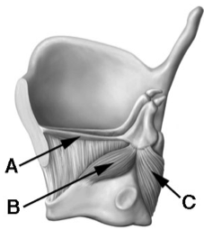
N. Laryngeus recurrens (urpspringer från N.vagus (CN X)). Skada ger sensoriskt bortfall i cavitas infraglottica
  - Ange de latinska namnen på musklerna markerade med A-C. (110817REST, 1,5p)
A: M. Vocalis
B: M. Cricoarytenoideus lat.
C: M. Cricoarytenoideus post.

- Larynx: om du sticker en nål rakt framifrån genom lig.cricothyroideum med., i vilken del av larynx hamnar nålspetsen? (110921ORD, 1p)
Cavitas infraglottica.
- Larynx: larynx består bland annat av brosk. Vad heter de två larynxbrosken som man lätt kan palpera i halsens medellinje och vad heter de ligament som skiljer dem åt? Det är möjligt att göra ett hål i detta ligament för att skapa fri luftväg vid ett högt andningshinder. Vad heter ingreppet? (091105ORD, 2p)
Broskdelarna är:
- Cartilago thyroidea
- Cartilago cricoidea
Membrana cricothyroidea (som medialt förtjockas i lig.cricothyroideum med) skiljer dem åt. Ingreppet heter coniotomi (nödtrakeotomi).

- Larynx: vad är rima glottidis? (110921ORD, 1p)
Öppningen mellan plicae vocales och cartilagines arytenoideae (dvs. där luften passerar mellan stämbanden).

- Larynx, nerv: beskriv hur larynx innerveras sensoriskt och motoriskt. (100212ORD, 2p)
Larynx innerveras bilateralt via superiora och inferiora förgreningar av N. Vagus. Den superiora förgreningen, N. Laryngeus sup., kommer från ganglion vagalis inf. Nerven delas i sin tur upp i en intern och en extern gren. Den interna grenen ansvarar för den sensoriska innervationen av glottis och vestibulum laryngis. Den externa grenen innerverar m. cricothyroideus motoriskt.
Den motoriska innervationen av all annan larynxmuskulatur samt sensorisk innervation av cavitas infraglottica sker via n.laryngeus recurrens dx (inferiort om a.subclavia dx) et sin (inferiort om arcus aortae).
Den sensoriska innervationen ovan är visceral, medan plicae vocales också erhåller somatosensorisk innervation (proprioception och beröring) av N. laryngeus sup.

- Larynxmuskulatur: Vad heter den muskel i larynx som öppnar (abducerar) stämbanden och vad heter den nerv som innerverar denna muskel? (081106ORD, 2p)
- Ökar tensionen i stämbanden: M. Cricothyroideus
- För stämbanden mot varandra: M. Cricoarytenoideus lateralis.

Cricoarytenoideusmusklerna får sin innervation från n.laryngeus recurrens (från n. vagus (CN X)).

- Larynxmuskulatur: Ange namnet på en muskel som: (091130REST, 1,5p)
  - Adducerar plicae vocales: m.cricoarytenoideus lat.
  - Abducerar plicae vocales: m.cricoarytenoideus post.
  - Spänner plicae vocales: m.vocalis.

- Thyroidea: beskriv var på halsen gl. Thyroidea normalt är belägen och i vilket fasciaplan körteln ligger. Vid kirurgiska ingrepp som rör gl.thyroidea finns det alltid en risk att man skadar en nerv som löper i nära anslutning till körteln. Vad heter nerven och vad har den för funktion? (091105ORD, 2p)
- Gl.thyroidea ligger nedanför larynx, anteriort om trachea. Läget kan variera mellan en larynxnära position till en intrathorikal position.
- Gl.thyroidea ligger i ett fascia-kompartment som kallas för det pretracheala skiktet (lamina visceralis), tillsammans med trachea och esophagus.
- Det är n.laryngeus recurrens som löper i nära anslutning till körteln och den innerverar alla larynxmuskler förutom m.cricothyreoideus (som innerveras av ramus externus N.laryngei sup.)

- Thyroidea: på din husläkarmottagning undersöker du en pojke på 5 år som efter en rejäl förkylning för ca en vecka sedan besväras av en fluktuerande resistens lokaliserad i halsens medellinje i nära anslutning till tungbenet. Den rör sig när pojken sväljer. Diagnos? (110211ORD, 1p)
Medial halscysta (mindre vätskefylld blåsa), som är en kvarvarande rest av ductus thyreoglossus (där gl.thyroidea har vandrat ner från tungbasen).

- Parathyroidea: beskriv kortfattat var du oftast återginner gl.parathyroidea. (081106ORD, 2p)
Det finns normalt 4st körtlar, belägna på baksidan av gl.thyroidea, stora som riskorn ungefär.

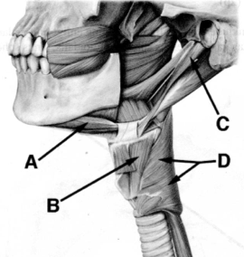
- Muskulatur hals: ange de latinska namnen på de fyra muskler som är markerade A-D. (091105ORD, 2p)
A: M. Digastricus, venter anterior
B: M. Thyrohyoideus.
C: M. Stylohyoideus
D: M. constrictor pharyngis inferior.

- Muskulatur hals: Mm. Scaleni bildar tillsammans en tältliknande formation djupt i halsen. Beskriv översiktligt ursprung och fästen (091105ORD, 1p)
- Ursprung: processus transversus på de cervikala kotorna C2-C7
- Fäste: Costa I (ant et med) samt costa II (post)

- Muskulatur hals: Beskriv en muskel som skiljer trigonum colli ant. från trigonum colli lat. Vilken nerv innerverar muskeln och vad händer med huvudet vid en ensidig resp. bilateral kontraktion av muskeln? (091130REST, 3p)
Muskeln som separerar heter m.sternocleidomastoideus:
- Ursprung: Manubrium sterni et clavicula
- Fäste: Processus mastoideus (os temporale) och linea nuchae sup (os occipitale)
Den löper djupt om platysma och omsluts av den djupa fascians mest ytliga part, lamina superficialis – fascia cervicalis.
- Motorisk innervation: N. Accessorius (CN XI)
- Sensorisk innervation: Plexus cervicalis (C2-C3)
Unilateral kontraktion: ansiktet vrids kontralateralt, men böjs ipsilateralt.
Bilateral kontraktion: extension i art.atlantooccipitalis, vilket leder till att huvudet höjs.

- Muskulatur hals: För att lättare kunna orientera sig på halsen brukar man dela in den i mer välavgränsande områden. Vilka anatomiska strukturer begränsar trigonum colli laterale/regio cervicalis lateralis? (090330ORD, 1p)
- M. Sternocleidomastoideus
- M. Trapezius
- Clavicula

- Muskulatur hals: Ange namnen på de markerade musklerna. (081106ORD, 2p)
  - Beskriv innervation och funktion för resp. muskel (2p)
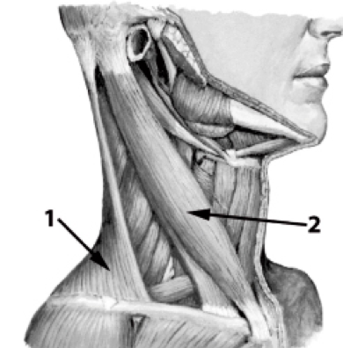
- 1: M.Trapezius:
  - Funktion: rörelse av scapula (vid fixerad ryggrad), samt rörelse av ryggraden (vid fixerade scapulae)
- 2: M. Sternocleidomastoideus:
  - Funktion: Extension i art.atlantooccipitalis (elevera huvudet). Unilateral kontraktion roterar huvudet kontralateralt, men böjer ipsilateralt.
Båda musklerna innerveras av N. Accessorius (CN XI).

- Muskulatur hals: Utgångspunkten är att du sitter rakt upp och ner med näsan pekande rakt framåt. Om m.sternocleidomastoideus dx kontraherar, åt vilket håll kommer då näsan peka (jmf med utgångspunkten rakt framåt)? (110921ORD, 1p)
Vänster sett från individen.

- Kotpelare: Vid hyperextensionsskador till följd av en extrem bakåtböjning av halsryggen, t ex i samband med trafikolycka, kan ett av kotpelarens stabiliserande ligament slitas av. Vad är det latinska namnet? (111129REST, 1p)
Lig. Longitudinale anterior.

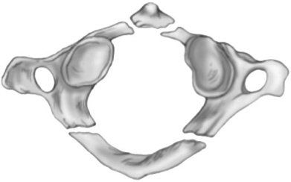
- Kotpelare: i bilden ses en s.k. Jeffersonfraktur. Vad heter den skadade ryggkotan och vid vilken typ av våld finns det risk för dessa frakturer? (110921ORD, 2p)
Den skadade ryggkotan är atlas och fraktur av denna typ kan uppkomma vid våld i kroppens längdriktning (dvs. axialt våld), genom att det kan pressa skallbasen mot ryggraden. Detta kan ske vid ex dykning ner i grunt vatten.
- Spottkörtlar: Ange namnen på de tre stora spottkörtlar och beskriv var i munhålan resp. körtel tömmer sitt sekret. (100924ORD, 3p)
- Gl. Parotis – munhålan mittemot kronan på maxillens andra molar.
- Gl. Submandibularis – i munbotten på bägge sidor frenulum linguae.
- Gl. Sublingualis – töms av ett 10-tal små ducts (ductus rivinus) – några mynnar genom ductus submandibularis; andra mynnar separat på upphöjningen orsakad av körteln själv, på var sida om frenulum linguae.

- SKALP: beskriv skalpens principiella uppbyggnad. (110921ORD, 3p)
- Hud: tunn förutom i occipitalregionen. Många svettkörtlar, talgkörtlar (Gl. Sebacea) och hårfolliklar. Rikligt arteriellt blodflöde och bra venöst och lymfatiskt dränage.
- Bindväv: Tjockt; rikligt vaskulariserat; kutana nerver.
- Aponeuros.
- Lucker bindväv: tillåter ovanstående tre lager att röra sig relativt fritt.
- Perikranium: tjock bindväv som skapar det externa periostriet.

- Fonticuli: På vilket sätt kan man använda sig av det lilla barnets fontaneller vid en klinisk undersökning? (100824REST, 2p)
- Möjliggör kontroll av benets tillväxt och kroppens benbildning
- Möjliggör kontroll av intrakraniellt tryck.

- Kranium: redogör för några av skillnaderna mellan det nyfödda barnets kranium och en vuxen människas. (100212ORD, 2p)
- Relativt kroppen större (undantaget mandibula), men absolut mindre.
- Skallbenets suturer är inte slutna än, vilket vid mötet mellan os frontale resp. os occipitale med os parietales sutura sagittalis ger upphov till fonticulus ant et post.
- Tänder saknas.
- Orbita relativt större, men absolut mindre.

- Kranium: orbitas skelett bildas av flera av kraniets ben tillsammans. Ange de latinska namnen på fyra av de ben som är med och bildar orbitas väggar och beskriv kortfattat vilken del av orbitaväggen som bildas av resp. angivet ben. (091105ORD, 4p)
- Os Frontale – tak
- Os Sphenoidale – bakre vägg
- Os Zygomaticum – lateral vägg
- Os Ethmoidale – medial vägg
- Maxilla – golv
- Os Lacrimale – främre medial vägg

- Kranium: Vilka strukturer möts i Bregma resp. Lambda och vad finnsdet för strukturer i de två områdena hos det lilla barnet? (091130REST, 2p)
- Bregma: Sutura Sagittalis et Sutura coronalis (fonticulus ant.)
- Lambda: Sutura lambdoideus et Sutura sagittalis (fonticulus post.)

- Kranium: Os temporale är ett sammansatt ben. Vad heter de olika delarna och i vilken del finns innerörat? (091105ORD, 2p; 110817REST, 3p)
- Pars tympanica:
- Pars Petrosa: med innerörat!
- Pars Squamosa
- (i litteraturen finns även pars mastoidea)

- Hålrum, Kranium: Dra ett streck från var och en av de nerverna/kärlen i den vänstra kolumnen till ett av hålen/kanalerna i den högra som nerven/kärlet eller någon av dess grenar passerar. OBS! bara ett streck från resp. struktur i den vänstra och alla strukturerna i den högra ska ”användas”, så tänk efter innan. (100212ORD, 4p)
- N. Facialis Foramen stylomastoideum
- A. Meningea med. Foramen spinosum
- N. Maxillaris Foramen infraorbitale
- N. Trochlearis Fissura orbitalis superior
- N. Carotis interna Canalis caroticus
- N. Mandibularis Foramen mentale
- N. Vestibulocochlearis Porus acusticus internus
- Chorda tympani Fissura petrotympanica

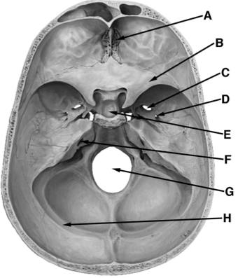
- Hålrum, Kranium: Ange de latinska namnen på de strukturer (hål, delar av ben) som markerats med A-H. (110211ORD, 4p)
A: Lamina et Foramina cribrosa
B: Os Sphenoidale (ala minor)
C: Foramen ovale (del av os sphenoidale)
D: Foramen spinosum
E: Fossa hypophysialis (i sella turcica)
F: Porus acusticus internus
G: Foramen magnum
H: Sulcus sinus transversi

- Hålrum, Kranium: Ange de latinska namnen på de strukturer som passerar genom hålen i benstrukturen markerad A resp. i hålet markerat D. (110211ORD, 1p)
A – Lamina et foramina cribrosa: N. Olfactorius (CN I)
D – Foramen spinosum: Gren av A. meningea media, gren av V. meningea media, N.spinosus (från n.mandibularis, V₃, från n.trigeminus (CN V))

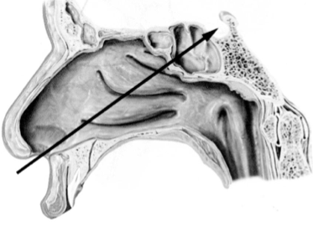
- Hålrum, Kranium: Tumörer i hypofysen kan behandlas genom att man med en lång nål injicerar t ex ett radioaktivt ämne i tumören. Nålen sticks initialt genom cavitas nasi. Beskriv översiktligt, med angivande av relevanta strukturer, hur nålspetsen sedan fortsätter fram till hypofysen. (091105ORD, 2p)
Concha nasalis sup, med et inf meatus nasi sup, med et inf. Recessus sphenoethmoidalis sinus sphenoidalis sella turcica bildar fossa hypophysis, i vilken hypofysen vilar.

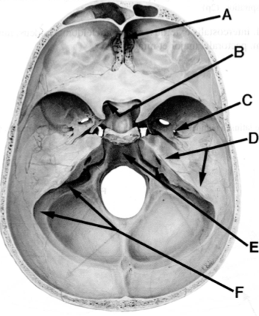
- Hålrum, kranium: Ange de latinska namnen på de strukturer som är markerade med A-F i bilden nedan. (091130REST, 3p)
A: Crista galli
B: Canalis opticus
C: Foramen spinosum
D: pars petrosa (av os temporale)
E: Clivus
F: Sulcus sinus sigmoidei

- Hålrum, kranium: I den främre delen av fossa cranii med. finns det hål/kanaler som förbinder skallgropen med orbita. Vad heter dessa och de blodkärl och nerver som passerar genom resp. hål? (090330ORD, 4p)
- Fissura orbitalis superior:
  - V. Opthalmica sup.
  - N. Opthalmicus
  - N. Oculomotorius
  - N. Trochlearis
  - N. Abducens
- Fissura orbitalis inferior:
  - A. Infraorbitalis (fr. a.maxillaris)
  - V. Opthalmica inf.
  - N. Infraorbitalis
  - N. Zygomaticus (de två sistnämnda härstammar båda från N. Maxillaris (CN V₂))
- Canalius Opticus:
  - N. Opticus
  - A. Opthalmica

- Hålrum, Kranium: Ange namnen på fyra strukturer, förutom hjärnhinnor, som passerar genom foramen magnum. (100824REST, 2p)
- Medulla oblongata (förlängda märgen)/Medulla spinalis (ryggmärgen)
- Aa. Vertebrales
- A. spinalis ant. et post.
- Radices spinales nervi accessorii
- Plexus venosus vertebralis internus (sinus marginalis) (vener i epiduralrummet)

- Art. Tempomandibularis: Beskriv översiktligt hur leden är uppbyggd (ange namn på väsentliga strukturer; du behöver inte inkludera något om muskler i svaret). Förklara kortfattat hur ledhuvudet rör sig om man från stängd mun öppnar munnen stort. (091130REST, 3p)
Käkleden – art. tempomandibularis – byggs upp av os temporale pars petrosa, med fossa mandibularis (ledpanna, begränsad posteriort av os temporale pars tympanica och meatus acusticus externus och anteriort av tuberculum articulare) och caput mandibulare (ledhuvud, del av processus condylaris på mandibula/underkäken).
Mellan dessa ligger discus articularis, som delar upp leden i två hålrum – vardera innehållandes ett membrana synovialis.
Vid protraktion/retraktion sker förändringar i hålrummen mellan fossa mandibularis och discus articularis.
Vid extension/flexion sker istället förändringarna i hålrummet mellan caput mandibulare och discus articularis.
Leden hålls på plats med med hjälp av tre stycken ligament, vilka tillsammans motverkar luxation av leden. Detta kan dock ske ändå, ffa vid maximal depression.
- Lig. lateralis
- Lig. Stylomandibularis
- Lig. Sphenomandibularis
Leden är relativt fri och medger rörelserna elevation, depression, retrusion och protrusion. Leden medger även rörelse av mandibula lateralt i förhållande till övriga kraniet.

Rörelse vid stort gap: Initialt när munnen öppnas roterar caput mandibulare mot discus articularis. Vid fortsatt öppning glider caput och discus framåt (rotation kring inferiora rr-axeln på mandibula) och tillåter att munnen öppnas stort.

- Art. tempomandibularis: beskriv ledens rörelser och de viktigaste muskler som verkar över leden. (100824REST, 5p [inkl. beskrivning av leden, se fråga ovan]).
De viktigaste musklerna är m.masseter, m.pterygoideus lat + med samt m.temporalis. Dessutom verkar gravitationen vid depression.
- Elevation: m.temporalis, m.masseter & m.pterygoideus med.
- Depression: m.pterygoideus lat samt supra- och infrahyoidal muskulatur och gravitation.
- Retrusion: m.temporalis.
- Protrusion: m.pterygoideus lat + med (samt (till viss del) m.masseter)
Samtliga rörelser kan ge rotation/lateral rörelse vid unilateral kontraktion. Temporalis och masseter ger rörelse åt samma sida, pterygoideus till motsatt sida.

- Öga: en oculomotoriuspares kan orsakas av flera olika sjukdomstillstånd. Den kan ex vara ett resultat av en kompression av nerven från ett tillväxande aneurysm på a.communicans post. Även en tentoriuminklämning pga. intrakraniell tryckstegring kan orsaka en oculomotoriuspares. Vilka muskler innerveras av N. Oculomotorius (CN III) och vilka statusfynd är att vänta vid en komplett oculomotoriuspares? (101130REST, 3p)
N. Oculomotorius är både somatomotorisk och visceromotorisk (parasymp.). Den har en motorisk funktion till 4/6 extraocculära muskler:
- M. rectus sup, inf & med.
- M. Obliquus inf
- Den innerverar även m.levator palpebrae sup.
Nerven går igenom fissura orbitalis superior och delas därefter upp i en superior och en inferior gren. Tillsammans med den inferiora grenen så löper preganglionära parasympatiska fibrer till ganglion ciliare. De postganglionära nervfibrerna löper sedan ut till corpus ciliare (processus ciliaris och m.ciliaris). Dess effekt blir därmed konstriktioner av pupillen och m.ciliaris, vilket gör att linsen kan bli mer rund vid närsyn.
- Statusfynd:
  - Dilaterade pupiller
  - Inferiolateral vridning av ögat
  - Förlorad pupillreflex
  - Ipsilateral (dvs. samma sida som skadan) försening av pupillsvaret vid ljus.

- Öga: Vad heter de yttre ögonmusklerna? Vilken nerv innerverar resp. muskel och vad har de olika musklerna för huvudsaklig funktion? (110817REST, 3p)
- Raka muskler:
  - M. Rectus superior – CN III
  - M. Rectus inferior – CN III
  - M. Rectus medius – CN III
  - M. Rectus lateralis – CN VI
- Sneda muskler:
  - M. Obliquus superior – CN IV
  - M. Obliquus inferior – CN III
- Nerver:
  - N. Occulomotorius (CN III)
  - N. Trochlearis (CN IV)
  - N. Abducens (CN VI)
- Minnesramsa – LR6 SO4 3:
  - LR6: lateral rectus (CN VI)
  - SO4: Superior Oblique (CN IV)
  - 3: resterande fyra yttre ögonmuskler (CN III)

- Öga: bilderna nedan visar orbita sedd uppifrån. Ange de latinska namnen på strukturerna markerade A-C (A, C: muskler, B: nerv) (111129REST, 1,5p)
A: M. Obliquus superior.
B: N. Trochlearis (CN IV)
C: M. Rectus superior.
  - Vad heter nerven markerad med X i bilden och från vilken av de tre stora grenarna från N. trigeminus har den sitt ursprung? (1p)
X: N. Frontalis, som urspringer i N. Opthalmicus (CN V₁)
  - Var någonstans i huvudet har nerven X sina ändförgreningar och vad har nerven för funktion? (1p)
Halvvägs genom apex och bas av orbita delar den sig i två grenar (n.supratrochlearis och n.supraorbitalis). Nerven innerverar pannans hud, sinus frontalis mucosa & övre ögonlockets hud sensoriskt.
  - Strukturen markerad med Y heter ganglion ciliare och är omkopplingsstation för den parasympatiska innervationen av ögat. I vilken nerv löper de preganglionära parasympatiska nervfibrerna på sin väg till ganglion ciliare? (0,5p)
N. Oculomotorius (CN III)
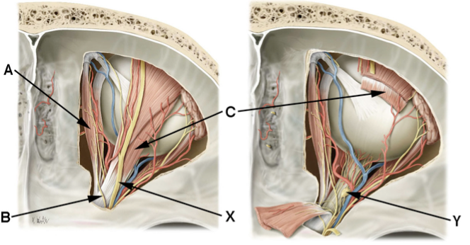
  - Beskriv kortfattat vilka målstrukturerna är för de postganglionära fibrerna från ganglion ciliare och vilken effekt de postganglionära fibrerna utövar på målstrukturerna. (1p)
- Sphincter pupillae - kontraherar pupillen, en rörelse kallad ”mios”
- Kontraherar m.ciliaris – släppper tension på zonular fibers, vilket gör linsen mer konvex, en rörelse kallad ”ackommodation”

- ÖGA: en viktig spridningsväg för virus som infekterar slemhinnan i luftvägarna går via ögonen (man får virus på fingrarna och petar sig i ögonen). Beskriv, med angivande av namnen på relevanta anatomiska strukturer, hur virus på ögat kan ledas vidare och hamna i cavitas nasi. (100212ORD, 2p)
- Punctum lacrimale sup et inf. (medialt om ögat);
- Canaliculus lacrimalis sup et inf.
- Caruncula lacrimalis;
- Saccus lacrimalis;
- Ductus nasolacrimalis;
- Plica lacrimalis;
- Meatus nasi inf. (som ligger innanför concha nasalis inf.)

- ÖGA: Ögonens blickriktning bestäms via olika aktivitet i de sex extraokulära ögonmusklerna. Av dessa medverkar fyra för resp. öga när blickriktningen ska riktas uppåt/nedåt. Ange namnen på dessa fyra muskler och beskriv hur de arbetar för att höja och sänka blickriktningen vid olika mediolaterala blickriktningar (använd gärna enkla skisser i din förklaring). (090825REST, 4p)
- Muskler involverade i depression/elevation:
  - M. Rectus sup.
  - M. Rectus inf.
  - M. Obliquus sup.
  - M. Obliquus inf.
- Rörelser:
  - Abduktion – M. Rectus lat.
  - Adduktion – M. Rectus med.
  - Vid abduktion:
    - Elevation: M. Rectus sup.
    - Depression: M. Rectus inf.
  - Vid adduktion:
    - Elevation: M. Obliquus inf.
    - Depression: M. Obliquus sup
  - Mediolateral blickriktning (mellan full abduktion och adduktion):
    - Elevation: m.rectus sup et m.obliquus inf (i varierande grad)
    - Depression: m.rectus inf et m.obliquus sup (i varierande grad)
- Innervering – tänk ramsan LR6 SO4 3! (3: de resterande fyra innerverar av CN III)

- ÖGA: Hur kommer ögat att stå vid en oculomotoriuspares och vad händer med ögonlocket? (110921ORD, 2p)
Nedåt-/utåtrikad blick, ej möjligt att rikta blicken medialt, uppåt eller nedåt. Ögonlocket kommer vara hängande (ptos) – pga m.levator palpebrae.
N. Oculomotorius innerverar M. Rectus med, inf, sup. och M. Obliquus inf.

- ÖGA: Vad heter de yttre ögonmusklerna? Vilken nerv innerverar resp. muskel och vad har de olika musklerna för huvudsaklig funktion? Rita gärna. (091105ORD, 3p)
- N. Oculomotorius (CN III)
  - M. Rectus sup. – elevation av abducerat öga
  - M. Rectus inf. – depression av abducerat öga.
  - M. Rectus med. – adduktion
  - M. Obliquus inf – elevation av adducerat öga.
- N. Trochlearis (CN IV):
  - M. Obliquus sup. – depression av adducerat öga.
- N. Abducens (CN VI):
  - M. Rectus lat. – abduktion.
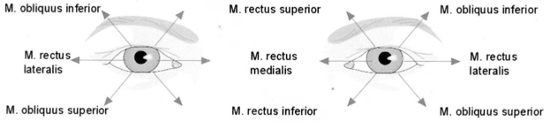

- ÖRA: Redogör för uppbyggnaden av meatus acusticus externus. (101130REST, 2p; 090330ORD, 2p)
Os temporale - pars tympanicus: innehåller ett hålrum i vilket meatus acusticus externus återfinns. Ingången (porus acusticus externus) återfinns mellan processus mastoideus & processus styloideus. Hålrummet sträcker sig från auricula membrana tympanicus (2-3 cm hos vuxna). Laterala 1/3-delen är broskbeklädd (vaxproducerande); och mediala 2/3-delarna är benbeklädd.

- ÖRA: Mellan vilka rum löper tuba auditiva, vad har den för funktion och vilken nerv innerverar den? (111129REST, 3p) + ÖRA: vad heter den anatomiska struktur som förbinder mellanörat med epipharynx, vad har strukturen för funktion och vilken nerv innerveras den av? (100212ORD, 2p)
Mellan auris med. och nasopharynx (epipharynx).
- Funktion: tryckutjämning i auris med. (atmosfärtryck). Detta tillåter fri rörelse av membrana tympanica.
- Nerv: nerverna uppstår från plexus tympanicus, vilket bildas av fibrer från N. Glossopharyngeus (CN IX). Anteriort får den också fibrer från ganglion pterygopalatina.

- SANT/FALSKT: Nedan följer tio olika påståenden avseende halsen och huvudets anatomi. Avgör om resp. påstående är sant eller falskt. OBS! Rätt svar ger +0,5p medan fel svar ger -0,5p. Vet ej = 0p. (110211ORD, 5p)
  - Vid kontraktion av M. Sternocleidomastoideus dx vrids huvudet så att näsan pekar åt vänster – SANT!
  - Chorda tympani innehåller preganglionära sympatiska fibrer som är på väg till ganglion submandibulare – SANT: parasympatisk sekromotorisk innervarion till gl.submandibularis och gl.sublingualis.
  - Den sensoriska innervationen av näsryggen har sitt ursprung i n.opthalmicus – SANT!
  - Gl. Parotis utförsgång mynnar vid caruncula sublingualis – FALSKT: caruncula sublingualis är den öppning på var sin sida frenulum linguae där Gl. Submandibularis tömmer sig. Gl. Parotis tömmer sitt sekret via ductus parotideus, som mynnar bredvid maxillas andra molar.
  - Dermatom C1 inkluderar ytterörat – FALSKT
  - Sella turcica ligger i omedelbar anslutning till sinus sphenoidalis – SANT! Sinus sphenoidalis ligger direkt anteroinferiort om sella turcica.
  - Lamina prevertebralis omsluter halsens kotpelare och de djupa muskler som är nära associerade med kotpelaren – SANT!
  - M. Rectus lat. innerveras av n.abducens (CN VI) – SANT!
  - För att bedöva tänderna i underkäken så blockeras lämpligen nerven med lokalanestetikum där den passerar igenom foramen mandibulae – SANT!
  - Hyperacusi är ett av symptomen som följer om N. Facialis skadas vid dess passage genom foramen stylomastoideum – FALSKT! Hyperacusi uppstår till följd av okontrollerade rörelser stigbygeln (stapellos), vilket kan kommas av att N. Stapedius skadas. Denna gren av N. Facialis avgår dock innan passage av foramen stylomastoideum.

- SANT/FALSKT (111129REST, 5p)
  - Kontraktion av M. Pterygoideus med. bidrar till retraktion av underkäken – FALSKT! Retraktion gör av m.masseter & m.temporalis.
  - Chorda Tympani innehåller sensoriska fibrer från tungan – SANT!
  - Den sensoriska innervationen av överläppen har sitt ursprung i N. Facialis – FALSKT! Sensorik för överläppen sker via N. Infraorbitalis, en gren från N. Maxillaris (CN V₂)
  - Gl. Submandibularis utförsgång mynnar vid caruncula sublingualis – SANT!
  - Dermatom C1 inkluderar bakre delen av skalpen – FALSKT!
  - Foramen ovale ligger lateralt och posteriort om foramen spinosum – FALSKT! Foramen ovale ligger anteromedialt om foramen spinosum.
  - Lamina Pretrachealis omsluter halsens kotpelare och de djupa muskler som är nära associerade med kotpelaren – FALSKT! Lamina prevertebralis gör däremot det.
  - A. Opthalmica bidrar till blodförsörjningen av skalpen – FALSKT! Däremot försörjer a.opthalmica pannan.
  - Bregma är belägen där sutura coronalis och sutura sagittalis möts – SANT!
  - Kontraktion av M. Cricoarytenoideus lat. bidrar till att adducera stämbanden – SANT!
- SANT/FALSKT (101130REST, 5p)
  - M. Pterygoideus med. är den av tuggmusklerna som hjälper till att öppna munnen – FALSKT! – det är m.pterygoideus lat som öppnar den, med. stänger.
  - Efter att ha lämnat mellanörat så löper nervfibrerna i chorda tympani vidare i N. Lingualis ner till tungan – SANT!
  - Den sensoriska innervationen av näsryggen har sitt ursprung i N. Maxillaris – FALSKT! – näsryggen innerveras av N. Opthalmica. N. Maxillaris innerverar nedanför en ungefärlig linje mellan nästippen och nedre ögonlocket.
  - Slemhinnevecket posteriort om tonsilla palatina benämns arcus palatopharyngeus – SANT!
  - Dermatom C1 inkluderar ytterörat – SANT!
  - Foramen ovale är beläget i ala major ossis sphenoidalis – FALSKT! – C1 har inga dermatom.
  - Fascia investiens (lamina superficialis) omsluter M. Sternocleidomastoideus och M. Trapezius – SANT!
  - M. Obliquus sup. innerveras av N. Trochlearis – SANT! – det är den enda extraoculära muskeln som innerveras av N. Trochlearis (CN IV)
  - För att bedöva tänderna i underkäken så blockeras lämpligen nerven med lokalanestetikum där den passerar genom foramen mentale – FALSKT!
  - Den mediala väggen av orbita formas till stor del av Os Ethmoidale – SANT!

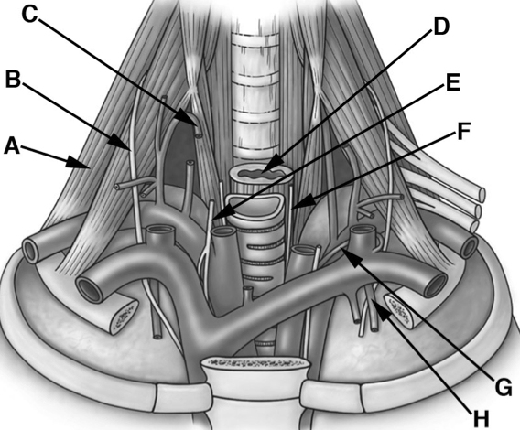
- BILD: Ange de latinska namnen på strukturerna A-G. (101130REST, 4p)

A: M. Scalenus med.
B: N. Phrenicus dx
C: A. Thyroidea inf dx
D: Esophagus
E: N. Vagus dx
F: N. Laryngeus recurrens sn
G: A. Thoracica int.

- BILD: Strukturen märkt C försörjer en struktur som även får försörjning från en annan artär. Vad heter denna andra artär och från vilket närmast större kärl har den sitt ursprung? (101130REST, 1p)
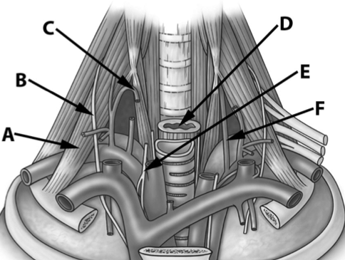
A. Thyroidea sup som även får försörjning från A. Carotis externa

- BILD: Ange de latinska namnen på A-F. (110921ORD, 3p)
A: M. Scalenus ant.
B: N. Phrenicus dx.
C: A. thyroidea inf dx.
D: Esophagus
E: N. Vagus dx.
F: A. Vertebralis sn.

- BILD ÖGA: Ange de latinska namnen på A-F. (100824REST, 3p)
A: N. Abducens (CN VI)
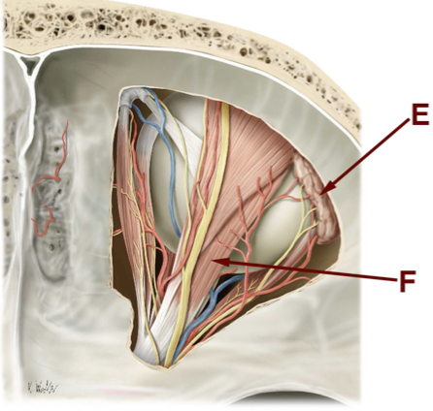
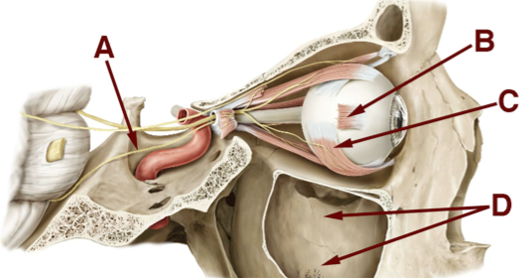
B: M. Rectus lat.
C: M. Obliquus inf.
D: sinus cavernosus
E: Gl. Lacrimalis
F: M. Rectus sup.

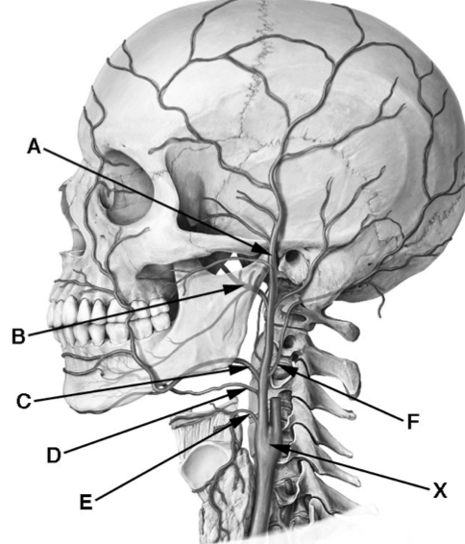
- BILD, kärl: Bilden visar distributionen av viktiga artärgrenar i halsen och ytligare delar av huvudet. Ange de latinska namnen på artärerna markerade med A-F. (110817REST, 3p)
A: A. Temporalis superficialis
B: A. Maxillaris
C: A. Facialis
D: A. Lingualis
E: A. Thyroidea sup.
F: A. Occipitalis.
  - Den arteriella försörjningen av pannan sker primärt via två artärgrenar (på varje sida) som inte finns med i bilden ovan. Från vilket närmast större kärl kommer dessa båda artärgrenar och från vilket ännu större kärl har det större kärlet sitt ursprung? (1p)
A. Supratrochlearis och A. Supraorbitalis, från A. Opthalmica, som i sin tur kommer från A. Carotis interna.
  - Vid artärbifurkationen markerad med X finns det två olika strukturer som är viktiga för cirkulations- och andningsreglering. Vilka är de latinska namnen på dessa båda strukturer? (1p)
- Sinus Caroticus (baroreceptorer)
- Glomus Caroticum (kemoreceptorer)

